Principales Sistemas de Gestión de Bases de datos

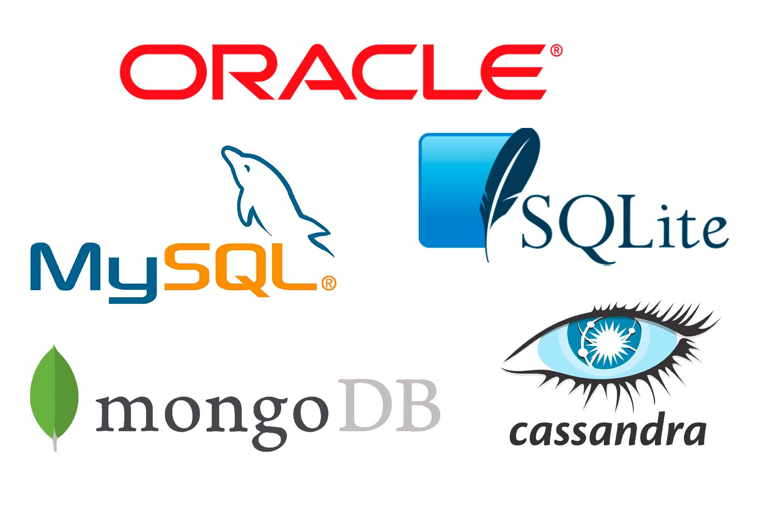

Por Óscar Blanco Santos

Índice

Oracle

Oracle es una compañía que se especializada en el desarrollo de soluciones en la nube y ocupa el primer lugar en la categoría de bases de datos y el séptimo en el nivel mundial de las compañías de tecnologías de la información.

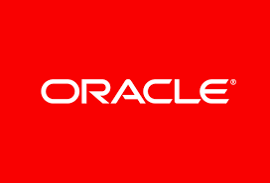Fue fundada en 1977 por Larry Ellison, Ed Oates y Bob Miner, como consultoría llamada Software Development Laboratories, (SDL), y tiempo después obtuvieron un contrato con la CIA para el diseño de un sistema especial de bases de datos con el código clave (Oracle), dos de sus fundadores leyeron en un articulo sobre un lenguaje preliminar llamado SQL, basado en un articulo en el que se proponía el modelo relacional.

La primera versión de Oracle fue Oracle 2, no hubo Orcale 1, el numero quería dar a entender que ya se habían corregido todos los errores de la primera versión.

En 1979 la empresa paso a llamarse Relational Softwware Inc y finalmente paso a llamarse Oracle, en 1984 pasa a llamarse Oracle System Corporation y poco después se acorta al actual Oracle Corporación.

Al siguiente año se lanza Oracle V3 añadiendole un manejo de transacciones a través de instrucciones COMMIT y ROLLBACK, el producto es recodificado lo que les permite ampliar las plataformas de ejecución, para incluir los entornos Unix.

En 1997, siendo internet ya una realidad y con los avances den programación Oracle V8 empieza a soportar desarrollos orientados a objetos, y almacenamiento y ejecución de contenido multimedia.

La tecnología de Oracle se encuentra prácticamente en todas las industrias alrededor del mundo, Oracle garantiza el funcionamiento de sus bases de datos y en caso de caídas del servidor compensa las empresas con cantidades de hasta 7 cifras